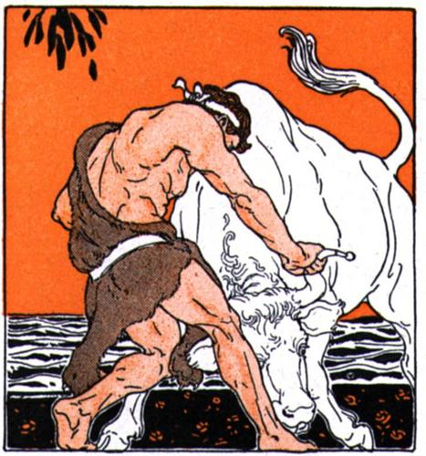
Etre attentif à l’ordre et à la cohérence d’un texte pour être certain de bien le comprendre : voilà une vertu à développer.
Pour vous y entraîner, l’histoire d’Héraclès dans le désordre, à découper et recoller dans l’ordre sur la page ci-contre.
Bon courage !
NOM
Prénom
Classe
Note
En plus, il a une parenté divine puisque Zeus, voulant se donner un fils capable d'être, pour les Immortels comme pour les mortels, un puissant protecteur, descendit nuitamment dans la ville de Thèbes.
Lorsqu'Amphitryon rentra peu après d'une victorieuse expédition, il se jeta dans les bras de son épouse. De ces deux unions successives, Alcmène allait concevoir deux faux jumeaux : Héraclès et Iphiclès.
Donc, Héraclès va naître sous le double signe de la force et de la lumière.
Lorsqu'il eut atteint sa dix-huitième année Héraclès quitta sa maison et entreprit d'aller tuer le lion de Cithéron qui ravageait les troupeaux d'Amphitryon et de son voisin, le roi Thespios.
Il accomplit ensuite un certain nombre d'exploits qui rendirent Héra furieuse.
Il reçut ensuite une solide éducation tant militaire, sportive qu'artistique mais ce fut un élève difficile puisqu'il tua son professeur de musique.
Là, ayant pris les traits d'Amphitryon, il s'unit à son épouse.
Pour se purifier il dut se mettre au service d'Eurysthée qui lui imposa les fameux douze Travaux.
Pour se venger elle le rendit fou au point de tuer sa femme et ses enfants.
A sa naissance, Héra envoya deux serpents pour le dévorer dans son berceau ; mais il les étouffa de ses mains.
Héraclès descend de Persée, dont le fils Alcée (le fort) donna naissance à Amphitryon, père nourricier d'Héraclès. D'autre part, Electryon (le brillant), autre fils de Persée, était le père d'Alcmène, la forte.
EXERCICE 9 : copier-coller



